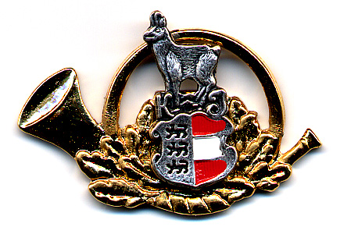
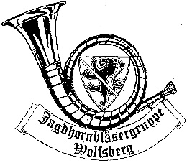

A N M E L D U N G
zum

10. Kärntner Landesjagdhornbläser-Wettbewerb mit Gästeklasse
in St. Michael/Lav.
20. Mai 2023

Anmeldung bitte deutlich lesbar ausfüllen !

Name der Jagdhorn-
bläsergruppe:_______________________________________________________________________

Bundesland::__________Gründungsjahr:___________Hornmeister:___________________________

Organisator. Leiter (genaue Anschrift, Tel.Nr., E-Mail: ______________________________________

__________________________________________________________________________________
__________________________________________________________________________________

Bisherige Wettbewerbserfolge:_________________________________________________________

LEISTUNGSGRUPPE A (gemischt Fürst-Pless u. Parforcehorn aus Kärnten) O

LEISTUNGSGRUPPE B (reine Parforcehorngruppen in B
aus Kärnten) O

LEISTUNGSGRUPPE G (Gästeklasse A oder B) O

Die Gruppe besteht aus ______Mitgliedern, davon_____Fürst Pless,______Parforce

SIGNALE:__________________________________________________________________________

__________________________________________________________________________________

PFLICHTWAHLSTÜCK:_________________________________________________________________
__________________________________________________________________________________

SELBSTWAHLSTÜCK:__________________________________________________________________
__________________________________________________________________________________
PARTITUREN IN SECHSFACHER AUSFERTIGUNG LIEGEN BEI!

Gewünschte Startzeit (wird nach Möglichkeit berücksichtigt):_______________________________

ANMELDESCHLUSS 31. März 2023
(Fax: 0463/511469-26, E-mail: birgit.wascher@kaerntner-jaegerschaft.at)

Datum:_______________________Unterschrift:________________________

